به نام خدا

گزارش فاز دوم بازیابی اطلاعات

امیررضا رجبی 9831126

**الف ) یک پرسمان از کلمات ساده و متداول تک کلمه‌ای**

تحریم :

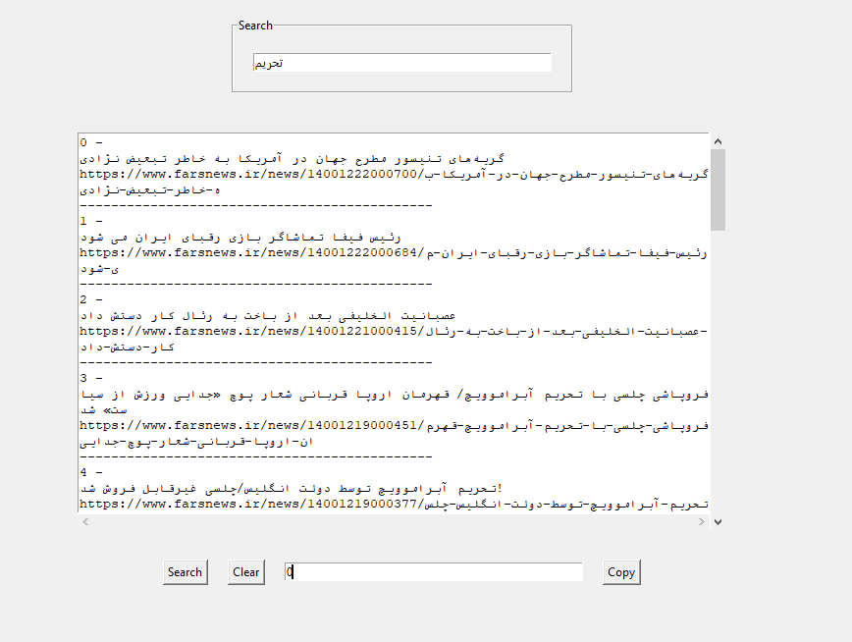

سند اول : گریه‌های تنیسور مطرح جهان در آمریکا به خاطر تبعیض نژادی

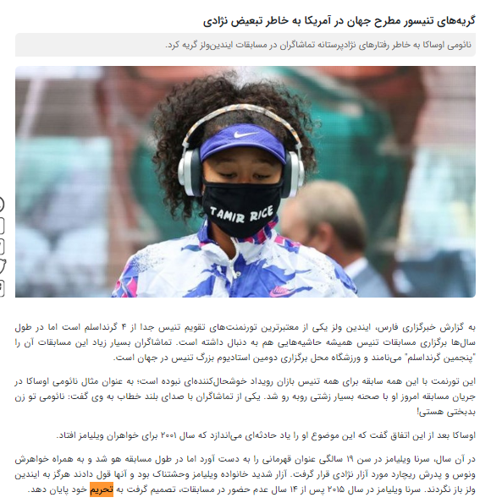

سند دوم: رئیس فیفا تماشاگر بازی رقبای ایران می شود

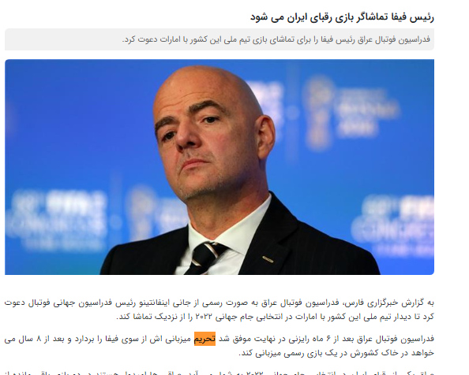

**قسمت ب : یک پرسمان از عبارات ساده و متداول چند کلمه ای**

تحريم هاي آمريکا عليه ايران

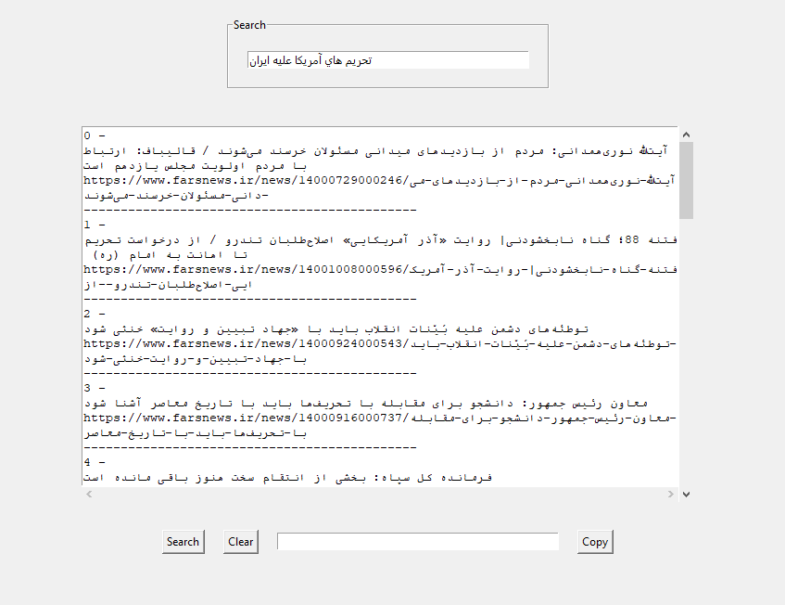

سند اول :آیت‌الله نوری‌همدانی: مردم از بازدیدهای میدانی مسئولان خرسند می‌شوند / قالیباف: ارتباط با مردم اولویت مجلس یازدهم است

هر 4 تا تحریم آمریکا علیه ایران را دارد

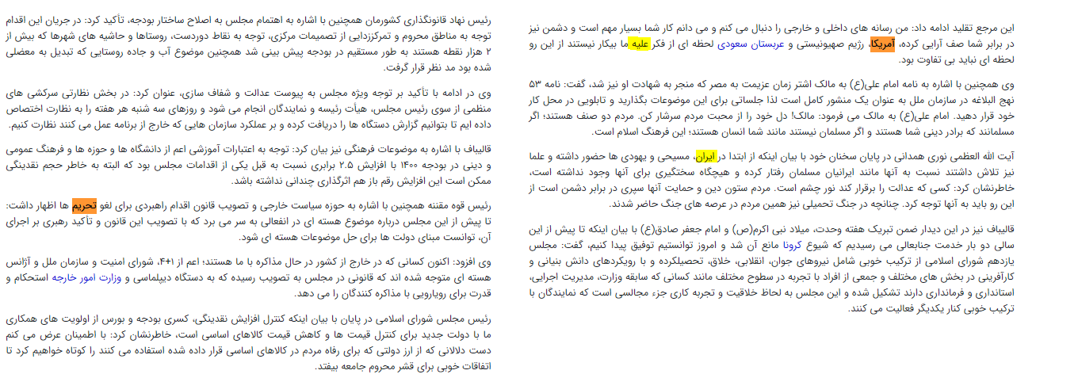

سند دوم :فتنه 88؛ گناه نابخشودنی| روایت «آذر آمریکایی» اصلاح‌طلبان تندرو / از درخواست تحریم تا اهانت به امام (ره)

هر 4 تا تحریم آمریکا علیه ایران را دارد

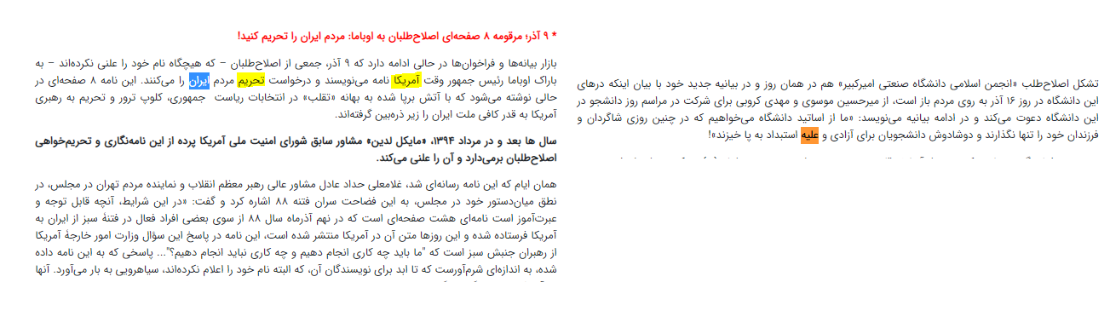

**پ ) یک پرسمان دشوار و کم تکرار تک کلمه ای**

استهلاک

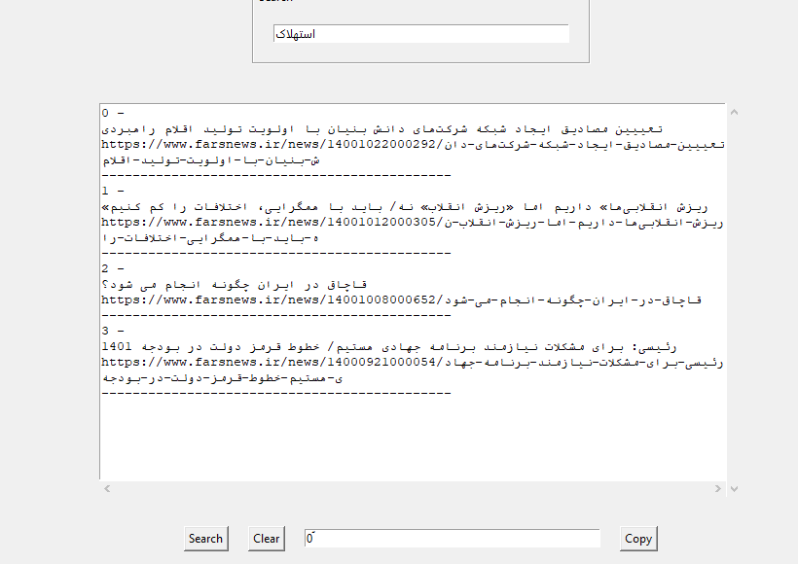

سند اول :تعییین مصادیق ایجاد شبکه شرکت‌های دانش بنیان با اولویت تولید اقلام راهبردی

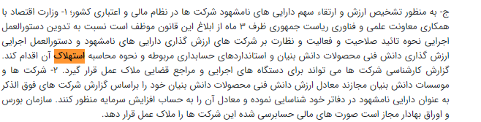

سند دوم :«ریزش انقلابی‌ها» داریم اما «ریزش انقلاب» نه/ باید با همگرایی، اختلافات را کم کنیم

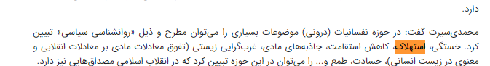

**فاز اول :**

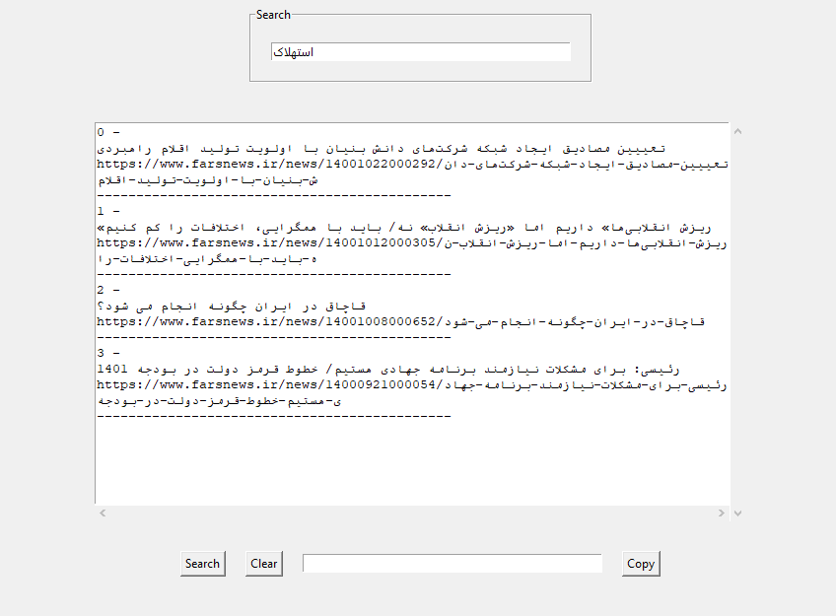

**همان اسناد فاز دو را به همان ترتیب می آورد .**

**ت ) یک پرسمان دشوار و کم تکرار چند کلمه ای**

صکوک استهلاک

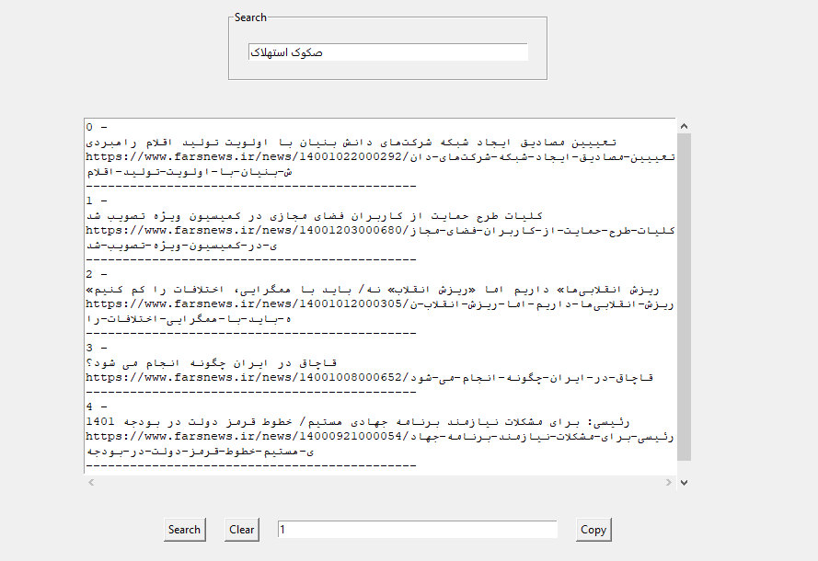

سند اول:تعییین مصادیق ایجاد شبکه شرکت‌های دانش بنیان با اولویت تولید اقلام راهبردی

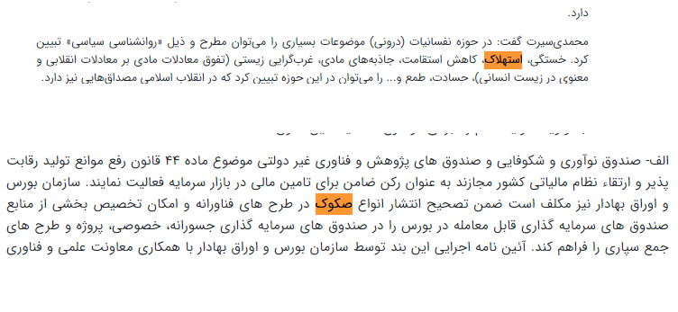هر دو را دارد .

سند دوم : کلیات طرح حمایت از کاربران فضای مجازی در کمیسیون ویژه تصویب شد

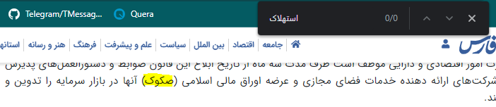

فقط صکوک را دارد ولی استهلاک را ندارد

**فاز اول :**

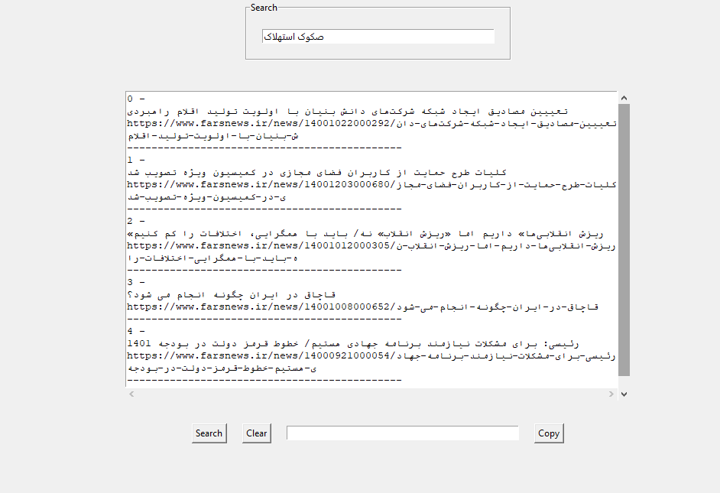

**همان نتایج فاز دو را به همان ترتیب می آورد .**